江苏省丹阳市第九中学九年级化学中考复习测试题（七）（无答案）
Ar(H)=1 Ar(C) =12 Ar(O)=l6 Ar(K)=39 Ar(N）＝14 Ar(Ca）＝40
一、选择题（本题包括15小题，每小题2分，共30分。每小题只有一个选项符合题意。）
1．下列变化属于化学变化的是 （ ）
A．橙子榨汁 B．海水晒盐 C．水结成冰 D．葡萄酿酒

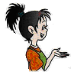
2．下面O₂和CO₂的自述中，属于物理性质的是
A. B. C. D.
CO₂
光合作用
中我作原料

O₂
我使潮湿
的钢铁锈蚀
干冰
我用作
人工降雨
O₂
我为可燃物助燃

3. 下列物质中，属于纯净物的是（ ）
A．黄酒 B. 蒸馏水 C. 18K黄金 D. 石灰石
4．日常生活常接触到“含氟牙膏”、“高钙牛奶、碘盐”、“富硒茶叶”、“加铁酱油”等用品，这里的氟、钙、碘、硒、铁指的是 （ ）
A．单质 B．原子 C．离子 D．元素
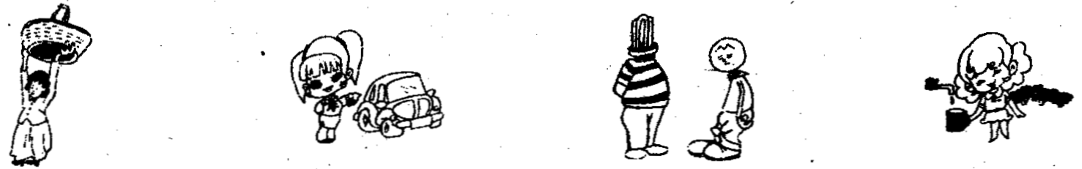
5.“低碳生活”是指减少能源消耗、节约资源，从而减少二氧化碳排放的生活方式。下列不符合“低碳生活” 的做法是: （ ）
A．用篮子代替塑料袋 B．经常开车上班 C．使用节能灯泡 D．节约每一滴水
6．对下列事实解释不正确的是 （ ）
选项 | 事 实 | 解 释
A | 体温计中的水银（汞）热胀冷缩 | 原子的体积热胀冷缩
B | 一滴水中大约有1.67×10²¹个水分子 | 分子很小
C | 敞口容器中的酒精逐渐减少 | 分子是不断运动的
D | 炎热的夏天自行车车胎容易爆裂 | 夏天温度高，分子间间隔变大
7．下图所示实验操作错误的是 （ ）
用带火星的木条 检查装置的气密性 滴管用后不洗涤 试管口塞橡皮塞
验满氧气 直接插入滴瓶
A B C D
8.下列实验现象描述不正确的是 （ ）
A．红磷在空气中燃烧，产生大量白雾 B．木炭在氧气中燃烧，发出白光
C．细铁丝在氧气中燃烧，火星四射 D．镁带在空气中燃烧发出耀眼白光
9．下列有关说法正确的是 （ ）
A．空气由氧气和氮气组成，其中氧气的质量约占空气质量的1／5
B．带火星的木条一定能在含有氧气的集气瓶中复燃
C．将燃着的木条伸入集气瓶，火焰立即熄灭，证明瓶内原有气体就是二氧化碳
D．锅炉中使用硬水容易产生水垢，严重时会引起爆炸
10．善于梳理化学知识，能使你头脑更聪明。如下归纳有错误的一组是 （ ）
A．日常物质的区别 | B．化学物质中的“三”
①区别硬水与软水一—用肥皂水检验  ②区别O₂和CO₂——带火星的木条 | ①三种可加热仪器——试管、烧杯、蒸发皿  ②构成物质的三种粒子——分子、原子、离子
C．安全常识 | D．元素与人体健康
①厨房煤气管漏气—打开吸油烟机排气  ②实验时碰倒酒精灯着火--用湿抹布盖灭 | ①缺铁一一易引起贫血  ②缺钙——易得佝偻病或骨质疏松
11．科学家用单个分子制成了“纳米车”，它能在人工操纵下运输药物分子到病源处释放以杀死癌细胞。下列有关“纳米车”的说法正确的是 （ ）
A．“纳米车”的研制成功说明分子要在人为外力作用下才能运动
B．“纳米车”研制成功说明在一定条件下人可以控制分子运动
C．“纳米车”运输药物分子的过程是肉眼可以直接看见的
D．“纳米车”分子不是由原子构成的
12．将含有少量泥砂的粗盐提纯，下列说法错误的是 （ ）
A．可用热水加速粗盐的溶解 B．过滤时，不能用玻璃棒在漏斗中搅拌加快过滤速度
C．蒸发滤液时，要不断用玻璃棒搅动蒸发皿中的液体
D．这个实验过程中，必备的玻璃仪器有：烧杯、量筒、试管、玻璃棒、漏斗等
13．某反应的微观示意图如下（一种小球代表一种元素的原子），下列说法正确的是 （ ）

甲 乙 丙 丁
A．该反应中共有四种元素 B．反应中涉及到的物质中没有单质 [来源:学|科|网Z|X|X|K]
C．乙和丁中同种元素的化合价一定不相等 D．该反应的本质是分子的重新组合
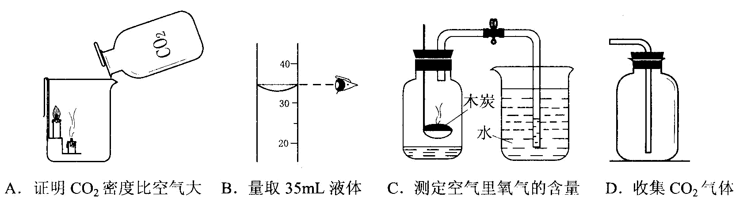
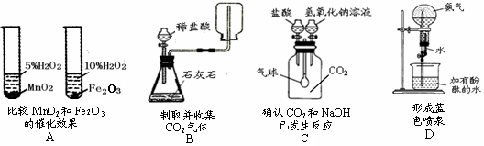
14．下列实验中，能达到实验目的的是： （ ）
测定空气中
氧气的含量
C
证明CO₂的密度比空气大
D

15．某物质在空气中完全燃烧生成4．4g二氧化碳和2．7g水，则关于这种物质的组成描述正确的是 （ ）
A．该物质只含有碳元素和氢元素 B．该物质中一定含有氧元素
C．该物质的化学式可能为C₂H₆O D．该物质的分子中碳、氢原子的个数比为1︰2
二、不定项选择题（本题包括5小题，每小题2分，共10分。每小题有一个或两个选项符合题意。错选、多选不给分，有两个答案的，只选一个且正确给1分）
16．目前甲型HlNl流感疫情在全球蔓延。达菲(C₁₆H₂₈O₄N₂)是抗H1Nl流感的药物。莽草酸(C₇H₁₀O₅)是合成达菲的原料之一，存在于我国盛产的香料八角茴香中。下列说法错误的是（ ）
A．达菲是含有4种元素的化合物 B．从莽草酸合成达菲没有发生化学变化
C．莽草酸是由7个碳原子、10个氢原子和5个氧原子构成
D．从莽草酸合成达菲肯定要用到含有氮元素的物质
17．实验中，一种仪器与另一种仪器之间通常情况下不应该接触的是 （ ）
A．用胶头滴管向试管内滴加液体，胶头滴管与试管口
B．用向上排空气法收集二氧化碳，导管口与集气瓶底
C．向试管中倒液体药品，试剂瓶口与试管口
D．过滤时，用烧杯承接滤液，漏斗下端尖嘴部位与烧杯内壁
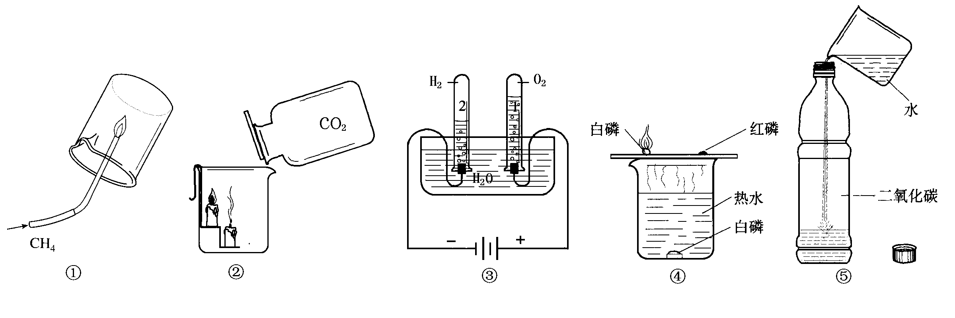
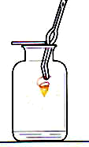
18．有关下列实验中水的说法和结论错误的是 （ ）
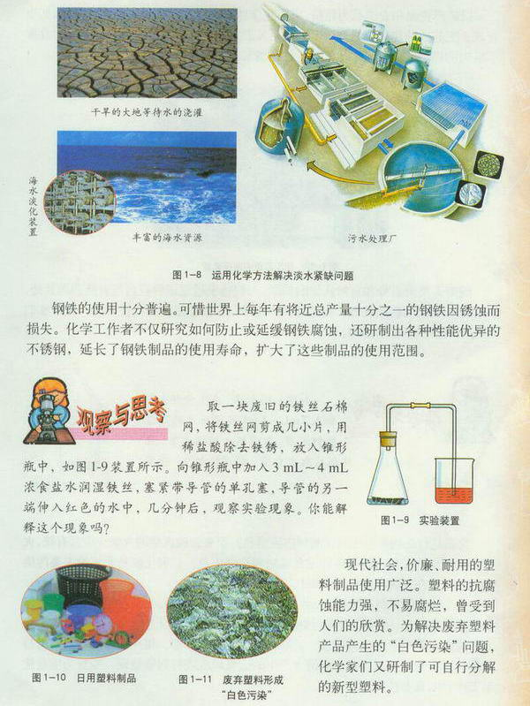

①铁丝生锈实验
②电解水
③向充满二氧化碳的软质塑料瓶中倒水后旋紧瓶盖
④铁丝在氧气中燃烧

A．①烧杯中的水：通过导管中水面的上升得出铁生锈需要消耗氧气。
B．②水槽中的水是反应物，该实验可以说明水是由氢气和氧气组成。
C．③烧杯中的水起溶解二氧化碳的作用，可说明二氧化碳易溶于水。
D．④集气瓶中的水：冷却溅落的熔融物，防止集气瓶炸裂。
19.某钢样品的含碳量为0.24％（其他杂质元素不考虑），若碳元素主要以Fe₂C和Fe₃C的形式存在，则该钢样品中Fe₂C和Fe₃C的质量分数（ω）范围是 （ ）
（相对分子质量：Fe₂C：124，Fe₃C：180)
A.0.03％<ω<2％ B. 0.48％<ω<0.72％
C. 2.24％<ω<3．36％ D. 2.48％<ω<3.6％
20．高铁酸钾（K₂FeO₄）是一种新型、高效、多功能水处理剂，比Cl₂、O₃、ClO₂氧化性更强，且没有二次污染。高铁酸钾能与水发生反应。以下有关高铁酸钾的说法正确的是 （ ）
A．高铁酸钾属于氧化物 B．高铁酸钾应密封、防水保存
C．高铁酸钾中铁显+3价 D．高铁酸钾中钾元素和氧元素的质量比是1︰2
三、填空题（本题包括5小题，共27分）
21.（4分）用化学用语填空:
①磷元素 ②人体中含量最多的物质
③锰酸钾中锰的化合价 ④硫酸根离子
22.（4分）写出符合下列要求的物质的化学式：
①空气中含量最多的元素、地壳中含量最多的金属以及非金属元素相互形成的物质化学式___
②厨房中调味用的食盐（氯化钠） __ ____；③黑火药成分之一硝酸钾 ；
④汽水中含有的碳酸___ __。
23．（4分）用下列序号填空：
①烧杯 ②坩埚钳 ③胶头滴管 ④燃烧匙 ⑤蒸发 ⑥过滤 ⑦搅拌 ⑧量取，
（1）移走正加热的蒸发皿用仪器 ；（2）吸取或滴加少量液体的仪器 ；
（3）由食盐水制得食盐固体的操作 ；（4）取用6.8mL某溶液的操作 。
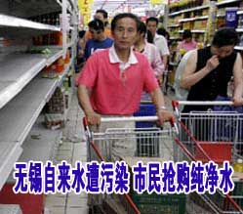
24．（11分）“生活即学习”、“社会即教材”，化学在衣食住行、环境能源、材料科学、医疗卫生等方面越来越大地体现自己的价值。我们要善于利用学到的
化学知识来解决各种问题。[来源:学科网]
（1）右图反映了严重的水污染给人们生活带来的问题之一。请
你写出一种造成水体污染的来源___ ____________________；
为了节约用水，有同学利用所学的知识将浑浊的水用右图所示的
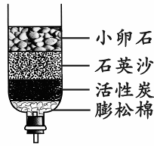
简易净水器进行净化，其中活性炭的作用是 。
如果将石英沙与小卵石的位置颠倒会导致的后果是
净化后的水硬度大，或者净化后的水中病原微生物过多，都可以
采取 方法，来降低硬度和杀灭病原微生物。
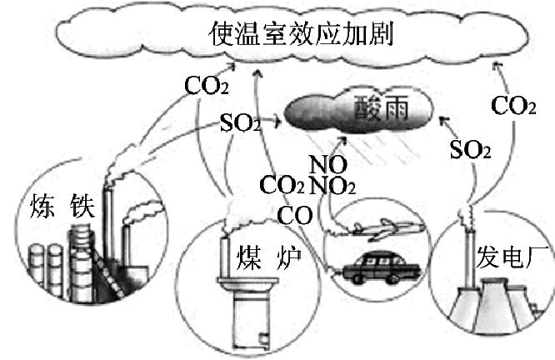
（2）为了迎接旅游节的到来，我市某校开展了以保护大气环境为主题的调查研究活动。下列是某综合实践活动小组的部分研究报告，请加以完善。
①列入目前我国城市空气质量监测项目的物质主要有三种，右图中没有涉及到的是这三种物质中的哪一种？ __。
②利用火力发电对大气的污染程度较为严重。日前，由BP太阳能参与建设的太阳能光伏发电系统在深圳园博园已经正式运行。这套系统能在降低环境污染的同时，将 __能转化为 _能。
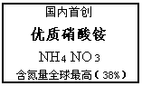③在汽车排气管上安装尾气净化装置，可使尾气中的一氧化碳和一氧化氮在催化剂表面发生反应，产生两种空气组成的气体，一种是空气中最多的气体，另一种是常用于灭火的气体。写出该反应的文字表达式__________ 。尾气净化装置中的催化剂使用过程中 （填“要”或“不要）经常更换催化剂，因为
（3）小强同学在公共场所围墙上看到一则化肥广告（如右图）。回校后，小强通过计算氮的质量分数发现该广告是虚假广告。小强认为此广告会坑害农民，向有关部门反映，技术监督局对该产品取样分析，发现硝酸铵的质量分数为90．0%，则该产品中氮元素质量分数为 。
25．(4分）物质之间既相互联系，又存在规律，这是我们学好化学应该掌握的一种基本方法。
（1）寻找规律，在横线上填上相应的化学式或名称：
①氯元素常见的化合价有－1、＋1、＋3、＋5、十7，下面五种物质都是含氯元素的酸。
HC1O₄（高氯酸）、______（氯酸）、HC1O₂（亚氯酸）、HC1O(次氯酸）、HC1（氢氯酸）
②有机化合物里有一类物质叫烷烃，分子中碳、氢原子个数呈一定的规律。
CH₄（甲烷）、C₂ H₆（乙烷）、C₃H₈（丙烷）、 （丁烷）……
（2）请你仿照下表中的示例，找出O₂、CH₄、CO₂、NH₃、C₂H₄（乙烯、）五种气体之间存在的另外两个规律，并排列出顺序，将答案填在下表中的空格内。
规 律 | 排 列 顺 序
示例：标准状况下，密度由小到大 | CH₄、NH₃、C₂H₄、O₂、CO₂
每个分子中的原子个数由少到多 | [来源:Zxxk.Com]
 | CO₂、O₂、C₂H₄、NH₃、CH₄
四、实验题（本题包括1小题，共14分）
26．（14分）归纳与演绎是重要的科学方法，也是常用的化学学习方法。
（1）我们已经学过实验室制取氧气和二氧化碳两种气体的反应原理、制取与收集方法。请你归纳出实验室制取气体反应的共同点 （填序号）。
①需要加热②使用催化剂 ③没有气体参加反应 ④原料为纯净物 ⑤只生成一种气体
（2）选择制取气体的发生装置时要考虑 和 ，而选择收集气体的装置应考虑 和 。

（3）结合图示实验装置，回答下列问题。
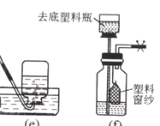
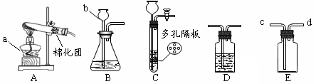
D
C

[来源:学科网]
①写出图中仪器的名称：a ；b 。
②小方同学用A装置制取氧气，反应的文字表达式 ，
装置中棉花的作用是 ；如果用C装置来收集氧气，氧气应该从 （填导管口字母：c或d）通入。
③小王同学认为用B装置也可制取氧气，但要考虑控制反应的速率，因此应该把B装置中的b仪器换成 （填一种仪器名称）。
④小明同学本想用B装置制取二氧化碳，但小明爱动手做实验，他找来一些塑料瓶和其他用品，制成如右图D的装置。该装置作为制取二氧化碳气体发生装置的优点是 。
（4）实验过程中要进行药品取用、物质加热、仪器洗涤等基本操作，其中往往涉及到用量问题。下列关于用量的说法不正确的是 。
A．给试管里的液体加热时，液体不超过容积的1/3；
B．洗涤实验用过的试管时，每次注入1/2试管水，振荡后倒掉；
C．取用液体时，如果没有说明用量，液体一般取5ml ；
D．使用酒精灯时，酒精灯内的酒精不超过容积的2/3。
（5）实验结束后，下列仪器的放置方法正确的是 。
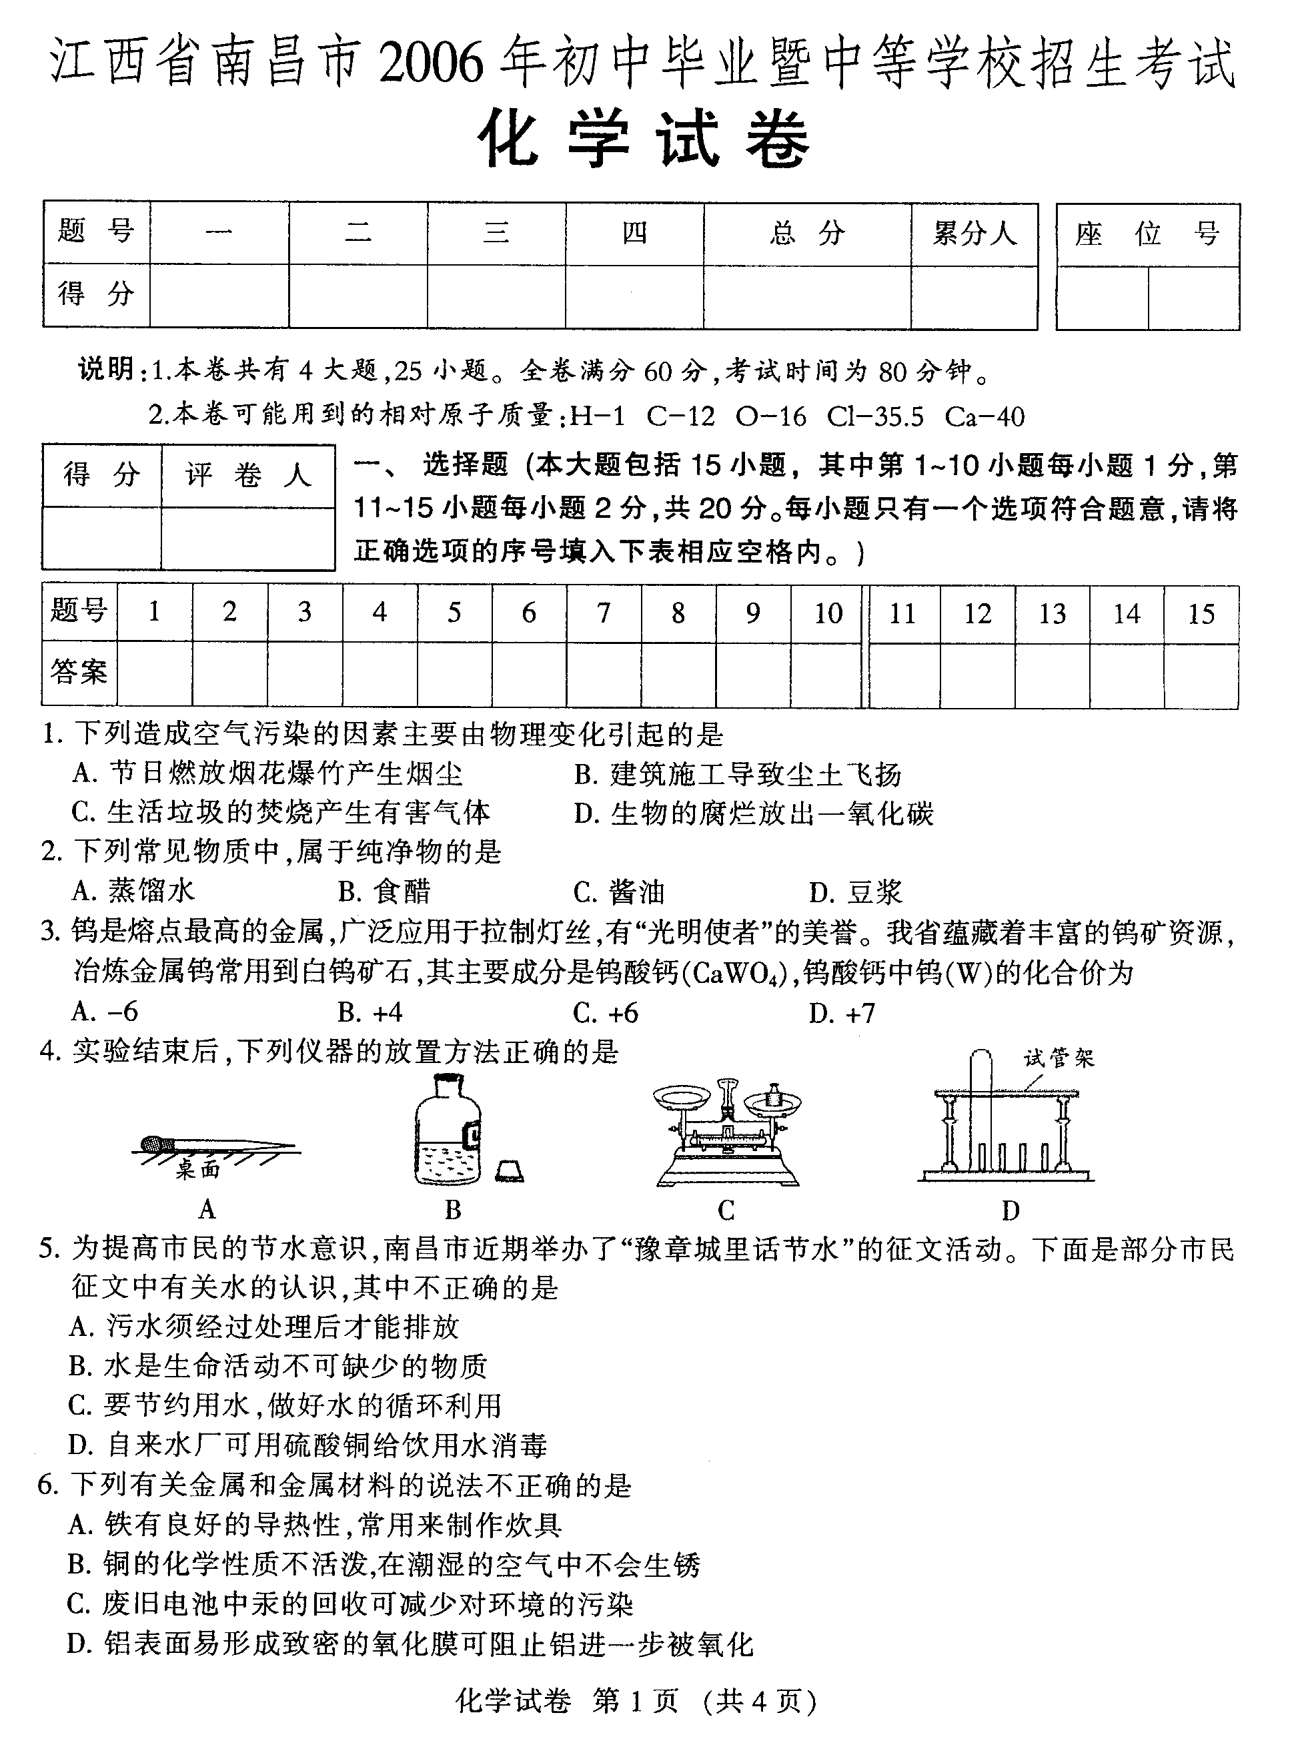
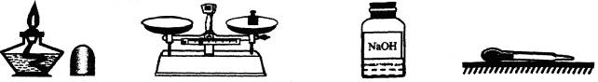
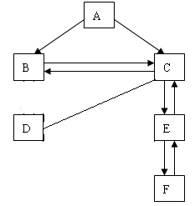
A B C D
①
①
②
③
④
⑤
⑥
⑦
⑧
五、推断题(本题包括1小题，共5分)
27．（5分）右图表示某些物质间转化关系（反
应条件和部分产物已省略）。其中A、B是由相
同元素组成的无色液体，C、E是常见的无色气
体，F是石灰石的主要成分。反应①②是分解反应，反应③⑥是化合反应，反应⑤是地球上最重要的化学反应之一。请回答下列问题：
（1）请写出下列物质的化学式：
A： ；C： ；
（2）请写出反应①、⑦、⑧的文字表达式：
①：
⑦：
⑧：
(3)若反应④中参加反应的D的质量为6克，反应后生成的E的质量为13.2克，生成B的质量为7.2克，则该物质的化学式为 。
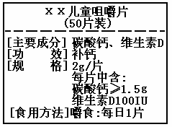
六、综合题(本题包括1小题，共14分)
28．右图为“хх”钙片商品标签图，请根据标签的有关信息完成下列各题。
该钙片主要成分碳酸钙，主要成分碳酸钙由 种元素组成。碳酸钙中各元素的质量比为 。[来源:Zxxk.Com]
每片钙片中至少含钙元素的质量为 。
某校化学兴趣小组为了确认标签中碳酸钙的含量是否真实，决定通过实验进行探究。
【实验目标】测定该钙片主要成分碳酸钙的含量。
【实验原理】取一定质量的钙片与足量的稀盐酸反应，测量生成的CO₂的质量（已知该状态下CO₂的密度），然后计算其中碳元素的质量，利用反应前后碳元素的质量不变，再计算出碳酸钙的质量。
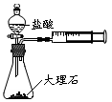
【实验方案】兴趣小组的同学们经过思考提出了一下几种实验方案，请你参与他们对实验方案的讨论、取舍。
钙片
【方案一】甲同学设计了右图所示的装置，通过反应
后右侧注射器（注射器最大量程为20mL）内收集到气体
的量来进行计算。
- 同学们观看了他的设计后，都认为该方案中样
品的取用的量需要一定的控制，这是因为

。
（2）同学们讨论后，一致认为注射器的摩擦会影响生成的CO₂的完全收集。
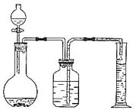
【方案二】乙同学设计了右图所示的装置，与甲同学的相比，仅仅在收集方法上不同。[来源:学。科。网]
（1）同学们观看了他的设计后，都认为所测得CO₂气体的体积将会 （填偏大或偏小），你认为他们的理由是 ，你的改进方案是 ；广口瓶内原有的空气对实验结果___________(填“有”或“没有”)影响
（2）同学们讨论后，一致认为把装置改进后测得生成的CO₂气体体积会偏大，你认为他们的最主要理由是 。
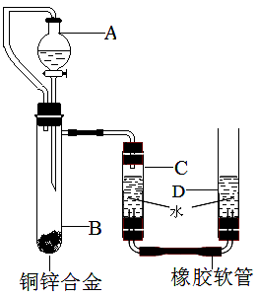
【方案三】丙同学设计了右图所示的装置。同学们
钙片
E
观看后一致认可他的设计，并按照他的思路设计了以下
实验步骤。
【实验步骤】[来源:学科网]
①连接装置并检查装置气密性；
②加入10片钙片和水；
③记录C中液面刻度（C为带有刻度的玻璃管）；
④由A向B中滴加稀盐酸至过量；
⑤待B中不再有气体产生并恢复至室温后，记录C中
液面刻度，计算得到气体的体积为V mL（经查，该气体密度为ρg/L）；
⑥计算气体的质量。
【实验反思】
（1）丙同学在实验前将钙片全磨成粉末状，你认为他的目的是：
；
（2）同学们都认为丙同学的设计中最经典的是连接仪器A和仪器B的橡胶管E，你认为橡胶管E的作用是： ；
（3）检查该装置的气密性时，如图准备好装置，在C、D两管中装好水且液面相平，提高D管， ，则气密性良好；
（4）通常实验前须估算药品用量，如果实验过程中，发现盐酸的量不足，应中途加酸还是重新实验：清判断并说明理由 。
【实验结论】经多次实验（钙片都是10片），所得CO₂气体的平均质量是6．82g，请你最后计算确认标签中碳酸钙的含量是 （填“真实”或“不真实”）的。

